ЛОГИКО-СЕНСОРНЫЙ ИНТРОВЕРТ

Характеристика
сильных и слабых сторон личности
код по МВТІ - ISTJ

ФИО клиента, возраст
ФИО консультанта
Дата | "___"_________ 20__ г.

Украина, г.Киев
Структура психики по Модели-А

Психика человека имеет сильную и слабую сторону.
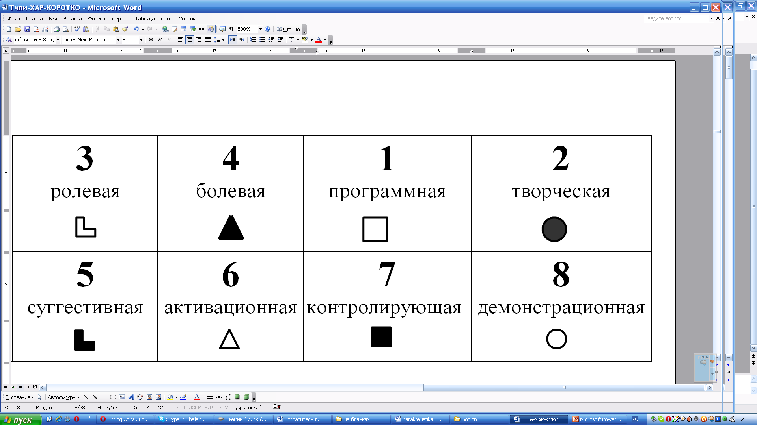
По сильной стороне психики (1, 2, 7, и 8 функции) Вы получаете максимум информации и уверенно ею пользуетесь, это «зона личной свободы», где Вы легко реализуете свои способности, имеете успехи в творчестве, создаете новое. Имеете стойкий собственный образ. Сильная сторона дает стимул для действий, запал для сбора нужной информации, и Вы чувствуете себя уверено, является хозяином собственной судьбы. Становитесь выше обстоятельств, потому что сами руководите ими, являетесь свободными в собственном выборе. Следовательно, творите свою жизнь сознательно, уверенно, так, как считаете нужным, самостоятельно. Тогда Вы сильны.
При активизации слабой стороны психики (3, 4, 5, 6 функции) Вы чувствуете неуверенность, тревожность, непонятное волнение, опасение, а то и иногда состояние торможения, несостоятельности действовать дальше, подавленность и даже депрессию.
Достаточного внимания этой стороне не уделяется, информация хотя и накапливается, но медленно, от случая к случаю, и уверенности в ее правильном восприятии нет. Знаний не всегда хватает даже для собственных потребностей. Даже очень большое количество информации мало что дает для уверенности в себе, потому здесь нет четкой сферы интересов. Исходя из того, что здесь трудно отличить главное от второстепенного, при принятии решений Вы будете колебаться, чувствовать неуверенность, сомневаться, имеете ли право делать так, как делаете. Поэтому будете спрашивать окружающих относительно оценки своих качеств, конечно, если уверенны, что к Вам отнесутся с уважением. Мнениям других противостоять трудно, потому есть желание отвечать и действовать стандартно, быть не хуже других.
Если Вы не знаете себя, можете незаметно переходить от сильной стороны к слабым, кардинально изменяя свою характерную черту. Это будет мешать проявлять себя и бать воспринятыми окружать должным образом. Слабой стороной не следует пользоваться. Они описаны, чтобы можно было их распознать и избегать их проявлений. Тогда ярче будет реализовываться сильная сторона.
Вы будете чувствовать себя уютно, когда будет реализовываться сильная сторона и будете развивать норматив поведения на слабой стороне. Следовательно, главное использовать качественнее собственную сильную сторону. Лишь проявляя себя по сильной стороне психики можно помочь себе в реализации своих желаний осознанием их и пониманием себя.

Рациональность
Имеете обязательную программу дня, пресыщенную делами, ответственно относитесь к своим обязательствам, ежедневная обязанность расписана по пунктам. Сосредоточенно выполняете кропотливую работу, спокойные в рутине. Раздражаетесь, если отвлекают, просят сделать что-то, когда еще не завершили предыдущее дело.
Дисциплинированные, стиль жизни характеризуется порядком, планомерностью и размеренностью. Достаточно организованные. Не планируете никаких конкретных дел, пока не закончены предыдущие, а какое-то непредвиденное событие может поразить, как гром из ясного неба. Отдыху отводите четко определенное время и место.
Ко всему готовитесь заблаговременно. Придерживаетесь сроков и инструкции и сами их устанавливаете. Выполняя работу, рассчитываете на последовательность, своевременное начало и настойчивость, тщательным образом исполняете свои обязанности, придерживаетесь порядка, точности.

Интравертность
Настороженные к внешнему миру. Воспринимаете вещи, предметы и людей через свое виденье, сравниваете со своим пониманием. Отношение к человеку зависит от того, которые складываются отношения, насколько и понравится. Имеете собственное понимание предметов, людей, в зависимости от знаний о них. Стремитесь быть значимым.
Работаете лучше в уединении, чтобы сконцентрироваться.
Питаете сильно развитое чувство долга, которое понимаете очень широко: работу выполняете четко, не торопясь, вникая в суть, не раздражаясь деталью, и пытаетесь выполнить как можно лучше, экономнее всего. Работаете лучше наедине, чтобы сконцентрироваться.
Не протестуете против общепринятых норм. Молчаливые, потайные, замкнутые. Трудно проникнуть в Ваш духовный мир, потому что не делитесь секретами с теми, кому полностью не доверяете. Уравновешенные, невозмутимые, ведете спокойный размеренный ритм жизни, не любите появления нежелательных гостей.
Не любите ответственность и конкуренцию. Лишние усилия над собой не делаете. Чувствуете себя спокойно там, где нужные, потому и можете помогать другим, оставаясь при этом в тени, потому что по своей природе замкнутые. Энергетический запас, который растрачивается во время общения, пополняете в уединении, спокойной обстановке, на природе, в безлюдных местах.
СИЛЬНАЯ СТОРОНА

1 -программная функция логики структурной
Темперамент - холерик
Мыслите конкретной категорией, обнаруживая глубинные процессы, какие свойственные явлениям природы, обществу, осмысливаете их внутренние закономерности. Имеете свою точку зрения на все, она является последовательно обоснованной, логической, без внутренних противоречий. Питаете острое чувство справедливости.
Любые знания воспринимаете и классифицируете с точки зрения их приложения на практике, структурируете их. Мастер систематизации, быстро разбираетесь в информации, выделяя главное и существенное.
Прекрасно видите, как устроен любой механизм. Не терпите алогичность, высмеиваете ее. Ориентируетесь на иерархические порядки и везде их устанавливаете. Понимаете логическую взаимосвязь между объектами, системой иерархии, статистики, информационности, понятиями правильности, законности, целесообразности учета и контроля. Точно выбираете наилучшую из системы и твердо внедряете, не впадаете в отчаяние, не фантазируете, не поддаетесь иллюзии и этого не любите в других.
Имеете взвешенные взгляды на вещи, твердь во всем. В суждениях и оценке трезвый реалист. Глубокий аналитик, быстро отделяете главное от второстепенного, все в мире анализируете, даже чувство и отношения, хотя и переживаете, но проявляете внешнее хладнокровие. Тщательным образом, в детали прорабатываете проблему.
2 - творческая функция сенсорики волевой
Требовательный, настойчивый, последовательный, волевой человек, умеете действовать решительно, можете некоторое время находиться в напряжении и удерживать в этом состоянии других, если знаете, что это нужно. Те, кто пытается Вас прижать, встречают твердость, неуступчивость, упрямство. Стремитесь держать в руке все: средства, людей, обстановку, ситуацию. Крайне нетерпимы к неряшливости, беспорядку. Наводите везде порядок, как правило, волевым давлением. Очень не любите, когда кто-то вмешивается в мир порядка личных вещей и отношений, который для себя создали.
Заботливые, обеспечиваете своих близких материальным достатком, приходите на помощь, когда угрожает опасность, действуете в такой ситуации решительно. Избегаете тяжелой ситуации, не перенапрягаетесь.

7 - контролирующая функция логики деловой
Переходный темперамент - флегматик
Оцениваете технические средства, целесообразность затраты ресурсов, силы коллектива, и свои собственные с целью качественно выполнить работу с малейшими расходами силы и времени.
Имеете предметное мышление. Важнейшее для Вас - практические результаты, которых легко достигаете в деятельности. Умелые, деловитые, стойкие. Добросовестные, терпеливые, обязательные. Устраняете нестабильность. Дома и на работе спокойные, серьезные, вносите практичность и добротность. Расчетливые, заботливые. Предоставляете большого значения рациональной затрате средств.
В душе революционер, стремитесь разрешать конфликтную ситуацию, не принимаете во внимание собственную выгоду и безопасность, склонны к аскетизму. Можете пойти на любую опасную авантюру, чтобы почувствовать, на что способны.
8 - демонстрирующая функция сенсорики ощущений
Мир для Вас – это совокупность фактов и видимых объектов. Обращаете внимание на мельчайшую деталь и сосредоточиваетесь на конкретном. Хорошо ориентируетесь в сегодняшнем дне и его конкретной проблеме, не загадываете заранее, желаете иметь все немедленно, не терпите ожидания.
Внимательны к окружению, корректно относитесь к людям, уступаете им незначительные. Чувственно воспринимаете природу, увлекаетесь ее неповторимой красотой вплоть до состояния завороженности, особенно в присутствии людей, которые разделяют ваши чувства. Те, которые вносят дисгармонию в это состояние своими негативными взаимоотношениями, вынуждают Вас отдалиться от замечательных пейзажей, оборвав связь с природой.
Помните значимые и приятные даты, которые связаны с близкими, пользуетесь возможностью напомнить им о них. Нравится дарить подарки, делать людям приятное. В помощи своим близким можете быть самыми чуткими. В семью отданную, заботитесь о родных, хорошая хозяйка и хозяйка. Сентиментальны, хотя скрываете это.
Уделяете внимание своей внешности, одеваетесь опрятно, элегантно, с вкусом.. Цените комфортную, добротную, практическую вещь, отдаете преимущество удобной одежде. Нуждаетесь в физическом и психическом комфорте. Любите уют и порядок. Считаете, что любой предмет должен отвечать своему назначению. Абстрактная вещь не интересует, чувствуете жизнь в его конкретных проявлениях.
СЛАБАЯ СТОРОНА
3 - ролевая функция этики нравственности
Нуждаетесь в подпитке эмоцией, от которой зависит работоспособность, а при проявлении собственной эмоции устаете. Основной источник переживаний и упреков совести – неуверенность в собственных чувствах: не можете определить, хорошо ли, так как надо, ведете себя, так ли любите или ненавидите, достаточно имеете ли способностей и талантов, не очень ли вызывающе их проявляете. Поэтому любые замечания по этому поводу принуждают анализировать, где именно потеряли над собой контроль.
Интересуетесь чувствами других. В любви беспомощные, потому что чувства неподвластны логическому анализу. Пытаетесь привлечь внимание окружающих к своим этическим качествам и чувствам. Вам трудно нравиться кому-то, добиваться симпатии. Плохо разбираясь в людях, можете стать подозрительными.
Считаете себя мягким, чутким человеком, которого все любят, хоть это не всегда отвечает действительности. Подчеркнуто вежливые и корректные, даже, если не симпатизируете человеку. Традиционалист в душе: прикладываете слишком усилий до того, чтобы соответствовать привычным общественным нормам теплоты и чуткости – и никак не обнаруживать собственные врожденные признаки – дисциплинированность и организованность. Врагов не извиняете, обид не забываете.
4 - мобилизационная функция интуиции возможности - место наименьшего сопротивления (болевая точка)
Не видите в человеке его характерную черту. Неадекватно оцениваете способности людей, склонные уравнивать всех. Но не хотите этого показать, становитесь категорическими, упрямо придерживаясь собственного ошибочного мнения. Неуверенны в оценке, как своих способностей, так и способностей, других. Чувствуете неуверенность там, где необходимо представить себе картину в целом и учесть межличностную динамику.
Слабо чувствуя возможность людей, оцениваете человека по его положению в обществе, согласно уровню образования, придаете значение внешнему виду, ошибаясь в их настоящих возможностях. Слишком уважительно относитесь к авторитетам, принимаете их за тех людей, которые способны выполнить нужные Вам дела. Руководите их действиями, настойчиво направляетесь к своей цели, не учитывая не на кого.
Болезненно воспринимаете критику своих возможностей, стесняетесь при одобрении.

5 - суггестивная функция этики поведения - вход информации без препятствий
Не склонны одобрять людей, даже там, где это необходимо. Пытаетесь сохранять со всеми ровные взаимоотношения и не изменяете их. Обдумываете разную комбинацию отношений. Хотите общения, пытаетесь убеждать, заботиться. Но не любите избыточную говорливость. Насколько бы привлекательной не казалась ваша исполнительная ответственность и податливость, однако не имеете черты мягкости, любезности, нежности. Когда, не желая того, оскорбите человека - не просите прощения, считаете, что это сделает его сильнее. Пытаетесь избегать разного рода “скользких” ситуаций, где чувствуете себя неуверенно.
Считаете себя знатоком человеческой души, думаете, что легко можете общаться с кем-либо, заставить человека раскрыться к полной откровенности. Но это не удается, часто попадаете в неудобное положение, потому что нуждаетесь для этого в коммуникативных умениях, которых ожидаете от других. Начинаете относиться к людям осторожно и льстиво, рассыпаете комплименты, и это воспринимается как что-то притворное, как подхалимство для достижения какой-то цели.
6 - активационная функция интуиции времени
Требуете от партнера корректировки и поддержки в том, что необходимо делать, чтобы успевать, не опаздывать, - то есть нужны конкретные указания, как целесообразнее использовать время.
Неприятное все неизвестно. Трудно прогнозируете изменения ситуации. Не всегда учитываете своевременность нового этапа в развитии событий, а против непредвиденных событий не принимаете никаких мероприятий. Поэтому относитесь консервативно к смелой новации, считая себя трезвым реалистом. Динамические люди активизируют, принуждают задуматься над течением времени, подумать о завтрашнем дне. Нуждаетесь в моральной поддержке для избегания сумбурных действий.
Беспомощные в планировании, думаете, что все рассчитано, а сами спонтанно используете время, и при ощущении недостатка его разрешаете свою проблему за счет недосыпания.
Если с чем-то не справились, не выполнили запланированное, сбрасываете вину на тех, кто своевременно не подсказал, не стимулировал, не показал оптимальные варианты использования времени. Следовательно, потеря времени, а с ним и возможности, лежит на совести тех, кто создал «объективные» для того причина.
ПОВЕДЕНИЕ В СТРЕССОВОМ СОСТОЯНИИ

Когда умения удерживать структуру, которая, по вашему мнению, содействует развитию общества, не достигают желаемого результата, устаете и чувствуете внутреннюю слабость. В стрессовом состоянии не в состоянии исполнять обязанность, какие считаете необходимыми. При угрозе любой потери не способные спасти ситуацию. Под стрессом заостряете внимание на детали. Тогда окружающие обвиняют Вас в повышенной требовательности, раздраженности, негибкости и нетерпимости, к другим.
Боясь падения ненадежной системы и возможности собственного изгнания, чувствуете, будто теряете всю энергию. Страх становится постоянным и влечет потерю аппетита и сна. Опустошенны, не способны обеспечить даже основную потребность, усугубляете свое стрессовое состояние так, что просто опускаете руку и становитесь совсем вялыми. Ситуация усложняется, и Вы становитесь глухими к потребностям других.

Достоинства | Нельзя требовать
Стабильность и системность  Качественная организация работы  Аккуратность, тщательность,  Собранность, бережливость  Практический подход  Инициативность  Быстрое решение проблемы  Активность при физических усилиях  Энергичность  Последовательность, завершенность, порядок  Качество выполнения рутинной работы  Волевые качества  Взвешенность  Умение анализировать ситуацию  Высокая степень мобилизации  Уважение к иерархии и авторитетам  Требовательность и педантичность  Совершенное владение предметами | Выдержки и хладнокровия в экстремальной ситуации  Гибкости поведения в соответствии с изменениями ситуации  Уступки в своих позициях  Мягкости и дипломатичности в отношениях  Прогноза ситуации  Нахождение новой возможности  Виденья перспективы начинаний  Нестандартной идеи  Пунктуальности  Умения подстраиваться к собеседнику  Вежливости, тактичности  Покладистости в принципиальных вопросах  Учета индивидуальных способностей  Генерирования концептуальной идеи

Удачи! Гармонии! Реализации!

